**LA NOVELA: CLASES DE NOVELA.**

<https://www.youtube.com/watch?v=svYxDEVKeeQ>

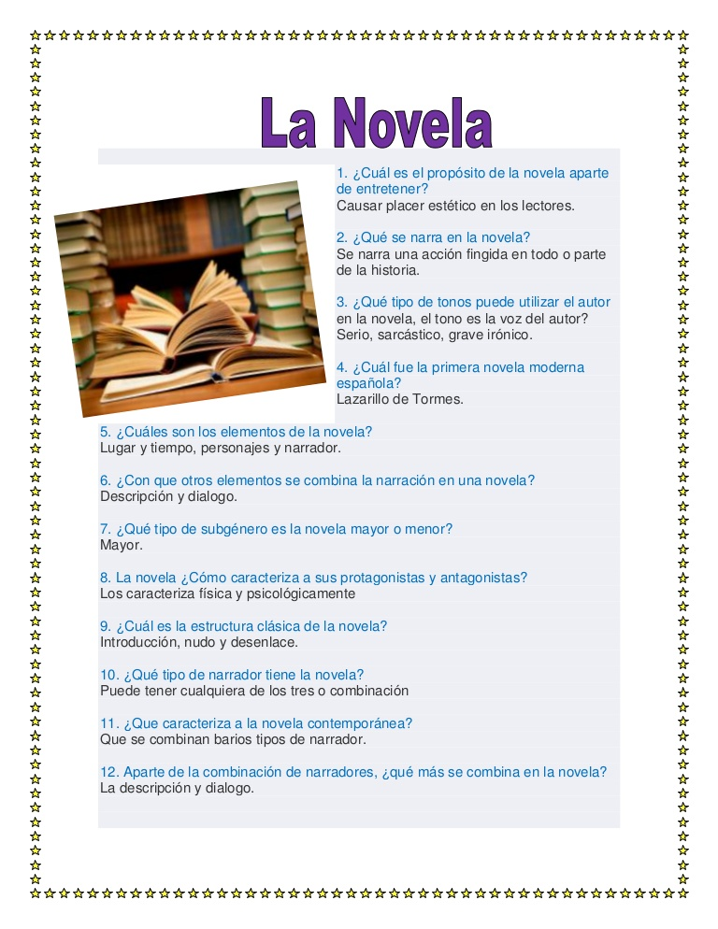



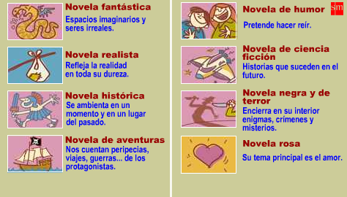

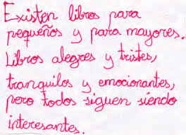

## Características

Las características que permiten diferenciar una novela de otro género literario son las siguientes:

* Narra hechos, reales o ficticios pero creíbles.
* Predomina la narración aunque incluye: descripción, diálogo, monólogo interior o epístola.
* Describe mucho el ambiente donde se desarrolla la narrativa.
* La novela se escribe en forma de prosa.
* Cuida la estética de las palabras.
* El desarrollo de personajes es más profundo que en un [cuento](https://es.wikipedia.org/wiki/Cuento) o un [relato](https://es.wikipedia.org/wiki/Relato).
* Una narrativa extensa: las novelas tienen, generalmente, entre 60 000 y 200 000 palabras, o de 150 a 1200 páginas o más.

Aquí radica la diferencia con el [cuento](https://es.wikipedia.org/wiki/Cuento) y el [relato](https://es.wikipedia.org/wiki/Relato). Existe una zona difusa entre cuento y novela que no es posible separar en forma tajante. A veces se utiliza el término *nouvelle* o *novela corta* para designar los textos que parecen demasiado cortos para ser *novela* y demasiado largos para ser *cuento*; pero esto no significa que haya un tercer género (por el contrario, duplicaría el problema porque entonces habría dos límites para definir en lugar de uno).

## Finalidad

Dependiendo del objeto de la narración puede tener dos fines muy específicos

* Difundir las vivencias, inquietudes y las ideas del autor con la finalidad de influir alguna manera en la sociedad a la cual va dirigida.
* Difundir costumbres, forma de vida y las aspiraciones de un grupo social determinado.

## Elementos esenciales

* La acción: Es la narrativa de los acontecimientos que suceden en la historia:
  + La introducción: Es la parte inicial de la narrativa donde se anuncia el tema e inicia el desarrollo de los conflictos o presenta a los personajes con sus características físicas y psicológicas. Además, describe el ambiente.
  + El nudo: Es la parte central de la narrativa donde se enlazan los conflictos o acciones para alcanzar un punto máximo.
  + El desenlace: Esta es considerada como la parte final, debido a que los conflictos o acciones de la narrativa después de haber alcanzado un punto máximo desencadenan acciones que pueden ser feliz o infeliz, lo que dependerá del objeto planteado en la narrativa.
* Los personajes: son los que desarrollan la acción:
  + Los personajes principales: Son los protagonistas, los que conducen las acciones, y la narrativa se desenvolverá alrededor de los mismos.
  + Los personajes secundarios: Son los que apuntalan la historia de los personajes principales con sus propias historias.
  + Los personajes de relleno, fugaces o terciarios: Son todos aquellos que aparecen en la narrativa con una función poco importante, y desaparecen.
* El ambiente: Es el lugar donde se mueven los personajes. Estos pueden ser:
* Físico: Todos los elementos que componen la escena, por ejemplo: casa, río, ciudad.
* Social: Creencias, formas de vidas, pensamientos de una época o de una sociedad.
* Emocional: Presentan los estados de ánimo, las angustias, los sentimientos que rodean a los personajes.

## Forma expresiva

* La narración: Esta forma de expresión es predominante en la novela donde esta puede ser:
  + Narración en primera persona: Cuando el personaje narra su propia la historia. (El protagonista es el narrador.)
  + Narración en tercera persona: El narrador cuenta el relato (narrador omnisciente).
* La descripción: Es una expresión utilizada para describir los aspectos físicos y psicológicos de los personajes.
* El diálogo: Forma de expresión para que los personajes se comuniquen entre sí.

Se refleja el lenguaje propio de quienes hablan de acuerdo a su edad, sexo, educación, nivel social y emotivo.

* El monólogo (conversación interior): Es una forma de expresión que consiste en mostrar lo que el personaje piensa y que no dice. Meditaciones silenciosas del personaje.
* La epístola: Esta expresión es poco utilizada, y consiste en narrar los acontecimientos a través de una carta que se escriben los personajes entre sí.

## Tipología

La novela es el reino de la libertad de contenido y de forma. Es un género proteico que presenta a lo largo de la historia múltiples [formas](https://es.wikipedia.org/wiki/Formas) y [puntos de vista](https://es.wikipedia.org/w/index.php?title=Focalizaci%C3%B3n&action=edit&redlink=1).

Para clasificar este género ha de tenerse en cuenta que existen diversos criterios, empleados por las distintas tipologías propuestas:

* Por el tono que mantiene la obra, se habla de:
  + [novela satírica](https://es.wikipedia.org/wiki/Novela_sat%C3%ADrica)
  + [novela humorística](https://es.wikipedia.org/w/index.php?title=Novela_humor%C3%ADstica&action=edit&redlink=1)
  + [novela didáctica](https://es.wikipedia.org/wiki/Novela_did%C3%A1ctica)
  + [Novela lírica](https://es.wikipedia.org/w/index.php?title=Novela_l%C3%ADrica&action=edit&redlink=1)
* Por la forma:
  + [autobiográfica](https://es.wikipedia.org/wiki/Autobiograf%C3%ADa)
  + [epistolar](https://es.wikipedia.org/wiki/Novela_epistolar)
  + [dialogada](https://es.wikipedia.org/wiki/Di%C3%A1logo)
  + [ligera](https://es.wikipedia.org/wiki/Novela_ligera)
  + [novela corta](https://es.wikipedia.org/wiki/Novela_corta) o [*novella*](https://es.wikipedia.org/wiki/Novella)
  + [novela polifónica](https://es.wikipedia.org/wiki/Novela_polif%C3%B3nica)
  + [novela de aprendizaje](https://es.wikipedia.org/wiki/Novela_de_aprendizaje) o [*Bildungsroman*](https://es.wikipedia.org/wiki/Bildungsroman)
  + [metanovela](https://es.wikipedia.org/w/index.php?title=Metanovela&action=edit&redlink=1)
* Según el público al que llegue o el modo de distribución, se habla de:
  + [novela trivial](https://es.wikipedia.org/w/index.php?title=Novela_trivial&action=edit&redlink=1)
  + [superventas](https://es.wikipedia.org/wiki/Superventas) o *best seller*
  + [novela por entregas](https://es.wikipedia.org/wiki/Novela_por_entregas) o novela [folletinesca](https://es.wikipedia.org/w/index.php?title=Ollet%C3%ADn&action=edit&redlink=1)
* Atendiendo a su contenido, las novelas pueden ser:
  + [de aventuras](https://es.wikipedia.org/wiki/Novela_de_aventuras)
  + [bélica](https://es.wikipedia.org/wiki/Novela_b%C3%A9lica)
  + [bizantina](https://es.wikipedia.org/wiki/Novela_bizantina)
  + [caballeresca](https://es.wikipedia.org/wiki/Novela_caballeresca)
  + [libros de caballerías](https://es.wikipedia.org/wiki/Libros_de_caballer%C3%ADas)
  + [de ciencia ficción](https://es.wikipedia.org/wiki/Ciencia_ficci%C3%B3n)
  + [cortesana](https://es.wikipedia.org/wiki/Novela_cortesana)
  + [costumbrista](https://es.wikipedia.org/wiki/Novela_costumbrista) o de costumbres: describe el ambiente en que se mueven y las formas de vida cotidiana de un grupo social concreto: costumbres, personajes típicos. Dentro de este tipo de novela, según el estilo, se dio lugar al [realismo](https://es.wikipedia.org/wiki/Realismo_literario) y al [naturalismo](https://es.wikipedia.org/wiki/Naturalismo_(literatura)). Es un género típico del [siglo XIX](https://es.wikipedia.org/wiki/Siglo_XIX), con autores como [Balzac](https://es.wikipedia.org/wiki/Honor%C3%A9_de_Balzac) y [Zola](https://es.wikipedia.org/wiki/%C3%89mile_Zola) en [Francia](https://es.wikipedia.org/wiki/Francia); [Dickens](https://es.wikipedia.org/wiki/Dickens); [Gógol](https://es.wikipedia.org/wiki/Nikol%C3%A1i_G%C3%B3gol) y [Turguénev](https://es.wikipedia.org/wiki/Iv%C3%A1n_Turgenev) en [Rusia](https://es.wikipedia.org/wiki/Rusia); y en [España](https://es.wikipedia.org/wiki/Espa%C3%B1a): [Fernán Caballero](https://es.wikipedia.org/wiki/Fern%C3%A1n_Caballero), [F. Trigo](https://es.wikipedia.org/wiki/Felipe_Trigo), [Pardo Bazán](https://es.wikipedia.org/wiki/Emilia_Pardo_Baz%C3%A1n), [Pereda](https://es.wikipedia.org/wiki/Jos%C3%A9_Mar%C3%ADa_de_Pereda) o [Blasco Ibáñez](https://es.wikipedia.org/wiki/Blasco_Ib%C3%A1%C3%B1ez).
  + [de espías](https://es.wikipedia.org/wiki/Novela_de_esp%C3%ADas) y [suspense](https://es.wikipedia.org/wiki/Suspense)
  + [fantástica](https://es.wikipedia.org/wiki/Novela_fant%C3%A1stica)
  + [ficción criminal](https://es.wikipedia.org/w/index.php?title=Ficci%C3%B3n_criminal&action=edit&redlink=1)
  + [gótica](https://es.wikipedia.org/wiki/Novela_g%C3%B3tica)
  + [histórica](https://es.wikipedia.org/wiki/Novela_hist%C3%B3rica)
  + [de misterio](https://es.wikipedia.org/wiki/Misterio_(literatura))
  + [morisca](https://es.wikipedia.org/wiki/Novela_morisca)
  + [negra](https://es.wikipedia.org/wiki/Novela_negra)
  + [pastoril](https://es.wikipedia.org/wiki/Novela_pastoril)
  + [picaresca](https://es.wikipedia.org/wiki/Novela_picaresca)
  + [policíaca](https://es.wikipedia.org/wiki/Novela_polic%C3%ADaca)
  + [rosa](https://es.wikipedia.org/wiki/Novela_rosa)
  + [sentimental](https://es.wikipedia.org/wiki/Novela_sentimental)
  + [social](https://es.wikipedia.org/wiki/Novela_social): disminuye en lo posible la descripción de vidas individuales, sustituyéndolas por una colectividad, pues no importa el ser humano en sí, sino como parte de un grupo o clase social. Su actitud es crítica, con afán de denunciar situaciones, ambientes y modos de vida de un grupo. Fue cultivada en [España](https://es.wikipedia.org/wiki/Espa%C3%B1a) en los [años 1950](https://es.wikipedia.org/wiki/A%C3%B1os_1950): [novela social española](https://es.wikipedia.org/wiki/Novela_social_espa%C3%B1ola)
  + [de terror](https://es.wikipedia.org/wiki/Novela_de_terror)
  + [novela del oeste](https://es.wikipedia.org/wiki/Novela_del_oeste) o [*westerns*](https://es.wikipedia.org/wiki/Western)

Hay que añadir a esta lista otras tipologías que toman como criterio el estilo de la obra y entonces se habla de:

* [realista](https://es.wikipedia.org/wiki/Novela_realista)
* [novela naturalista](https://es.wikipedia.org/w/index.php?title=Novela_naturalista&action=edit&redlink=1)
* [existencial](https://es.wikipedia.org/w/index.php?title=Novela_existencial&action=edit&redlink=1)
* [*Roman courtois*](https://es.wikipedia.org/w/index.php?title=Roman_courtois&action=edit&redlink=1)

O, si se consideran sus argumentos, puede hablarse de:

* [psicológica](https://es.wikipedia.org/wiki/Novela_psicol%C3%B3gica)
* [novela de tesis](https://es.wikipedia.org/wiki/Novela_de_tesis): Es la que da más importancia a las intenciones del autor, generalmente ideológicas, que a la narración. Muy cultivada en el siglo XIX, especialmente por Fernán Caballero y el [Padre Coloma](https://es.wikipedia.org/wiki/Padre_Coloma)
* [novela testimonio](https://es.wikipedia.org/wiki/Novela_testimonio)

Desde finales del periodo victoriano hasta la actualidad, algunas de estas variedades se han convertido en auténticos subgéneros (ciencia ficción, novela rosa) muy populares, aunque a menudo ignorados por los críticos y los académicos; en tiempos recientes, las mejores novelas de ciertos subgéneros han empezado a ser reconocidas como literatura seria.